NO. KAD PENGENALAN / NO. SIJIL KELAHIRAN

ANGKA GILIRAN

SET LATIHAN BERFOKUS UPSR 2016

BAHASA MELAYU – PENULISAN 012

1 ¼ jam Satu jam lima belas minit

JANGAN BUKA KERTAS SOALAN INI SEHINGGA DIBERITAHU

- Tulis nombor kad pengenalan atau nombor sijil kelahiran dan angka giliran kamu pada petak yang disediakan
Untuk Kegunaan Pemeriksa
Bahagian | No. Soalan | Markah
A
B
C
Jumlah Markah |  | 50

- Kertas soalan ini mengandungi tiga bahagian : Bahagian A, Bahagian B dan Bahagian C.

- Kamu dikehendaki menjawab ketiga-tiga bahagian.

- Bagi Bahagian C, kamu boleh memilih sama ada menjawab Soalan 1
atau Soalan 2.

- Jawapan kamu hendaklah ditulis pada ruangan yang disediakan di dalam kertas soalan ini. Sekiranya ruang yang disediakan tidak cukup, sila dapatkan helaian tambahan daripada pengawas peperiksaan. Helaian tambahan (jika ada) hendaklah diikat dan dihantar
bersama-sama kertas soalan.

Kertas soalan ini mengandungi 09 halaman bercetak.

Bahagian A
[10 markah]
[Masa dicadangkan: 15 minit]

Gambar di bawah menunjukkan cara-cara menjaga kesihatan dan kebersihan. Tulis lima ayat yang lengkap berdasarkan gambar tersebut.
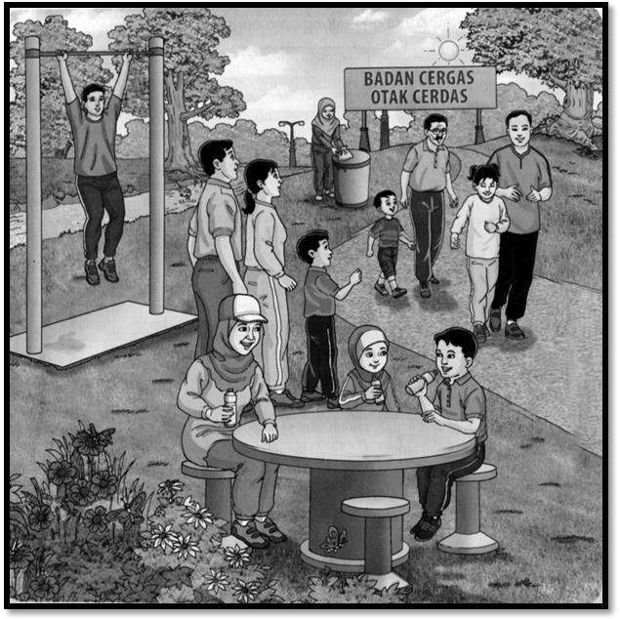

Bahagian A

10

Bahagian B
[15 markah]
[Masa dicadangkan: 25 minit]

Gambar di bawah menunjukkan pelbagai aktiviti penduduk di sebuah taman perumahan .
Tulis ulasan tentang aktiviti-aktiviti yang bermanfaat itu.

Panjang ulasan kamu hendaklah antara 50 hingga 80 patah perkataan.
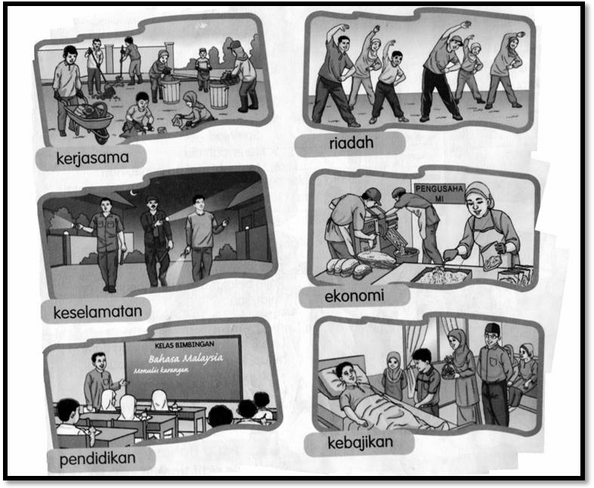

Bahagian B

15

Bahagian C
[25 markah]
[Masa dicadangkan: 35 minit]

Bahagian ini mengandungi dua soalan. Jawab satu soalan sahaja.
Panjangnya jawapan kamu hendaklah antara 80 hingga 120 patah perkataan. Soalan 1
LAWATAN KE KUALA LUMPUR

TARIKH : 30 Ogos 2016 MASA : Bertolak dari sekolah – 6.00 pagi
TERBUKA KEPADA SEMUA AHLI Tiba semula di sekolah – 12.00 malam
PENYERTAAAN : 40 orang ahli persatuan
4 orang guru pengiring
DESTINASI LAWATAN
Muzium Negara, Zoo Negara, Pusat Sains Negara, Menara KL.
BAYARAN : RM 100.00 (Tambang dan makanan)
DAFTAR NAMA ANDA SEGERA KEPADA CIKGU MOHD NASIR BIN HJ SAMSURI.

Selaku setiausaha, kamu diminta menulis surat permohonan kepada Guru Besar sekolah kamu bagi mengadakan lawatan tersebut.

Tulis surat tersebut selengkapnya.

ATAU

Soalan 2

Sekolah kamu telah mengadakan Minggu Bahasa Melayu.

Tulis karangan tentang aktiviti-aktiviti yang telah diadakan sepanjang minggu tersebut selengkapnya.

Bahagian C
Nombor Soalan

20

KERTAS SOALAN TAMAT

